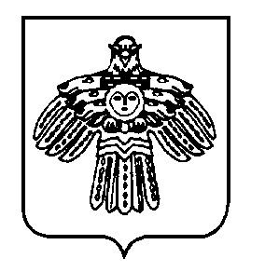

«ДОНАЁЛЬ»
СИКТ ОВМÖДЧÖМИНСА
СÖВЕТ

СОВЕТ
СЕЛЬСКОГО ПОСЕЛЕНИЯ
«ДОНАЁЛЬ»

П О М Ш У Ö М
РЕШЕНИЕ

Республика Коми, п. Донаёль

от 26 января 2018 года № 4-11/37
О принятии Устава муниципального образования
сельского поселения «Донаёль»

На основании Федерального Закона от 06.10. 2003 года № 131-ФЗ «Об общих принципах организации местного самоуправления в Российской Федерации», Устава муниципального образования сельского поселения «Донаёль», Совет сельского поселения «Донаёль»

РЕШИЛ:

1. Принять Устав муниципального образования сельского поселения «Донаёль».
2. Направить Устав муниципального образования сельского поселения «Донаёль» для государственной регистрации в Управление Министерства Юстиции Российской Федерации по Республике Коми в течение 15 дней со дня его принятия.
3. Признать утратившим силу Устав муниципального образования сельского поселения «Донаёль», принятый решением Совета сельского поселения «Донаёль» от 23.04.2010 № 2-21/54, а также решения Совета муниципального образования сельского поселения «Донаёль» от 23.04.2010 № 2-21/54, от 20.10.2011 № 2-34/84, от 29.05.2012 № 2-39/106, от 28.08.2013 № 3-8/27, от 16.05.2014 № 3-16/44, от 11.02.2015 № 3-22/62, от 19.12.2017 № 4-10/35.
4. Настоящее решение, принятый им Устав муниципального образования сельского поселения «Донаёль» вступают в силу в порядке, установленном законодательством Российской Федерации.

Глава сельского поселения «Донаёль» Ю.И. Остроушко

